31. týden  2. 4. – 5. 4. 2024 | Co mám zvládnout tento týden? | Jak se mi  dařilo?
ČESKÝ JAZYK  ČTENÍ A PSANÍ | Poznám a správně přečtu různé tvary slov.
 | Správně opíši nebo doplním text. Píši správně diktované věty.
 | Slovně i písemně popíši zvíře.
MATEMATIKA | Počítám do 90 (sčítám, odčítám, porovnávám).
 | Pracuji v prostředí rodina.
 | Spočítáme výtěžek z velikonočního jarmarku.
PRVOUKA | Společně rozhodneme, kam pošleme výtěžek z jarmarku.
 | Pojmenuji členy rodiny. Popíši vzájemné vztahy.
ANGLICKÝ JAZYK
MÁ VÝZVA
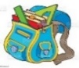  DOMÁCÍ PŘÍPRAVA | Každý den napíšu perem pečlivě, čitelně a správně dvě věty do Deníku.  Opakuji si učivo pomocí dobrovolných úkolů (příprava na výstupní práce).  Na pátek si nachystám vhodné oblečení, pokud mám, tak zahradnické rukavice.
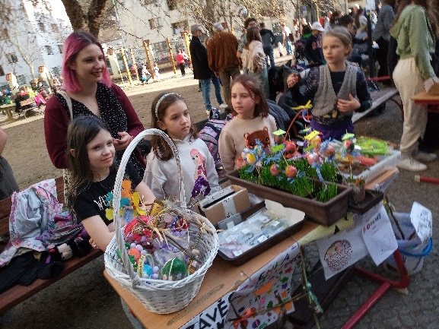
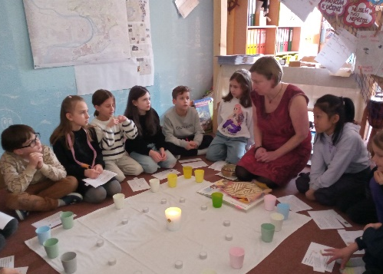
Milí rodiče a Objevitelé, moc děkuji všem, kdo se jakkoliv zapojili do středečního velikonočního jarmarku. Děti zasely osení, ozdobily vajíčka, s pomocí rodičů jsme upletli pomlázky a vytvořili jsme závěsy. Děti napekly a ozdobily perníčky,
od maminky Andríska jsme měli krásné košíčky a díky mamince Gastona slušivé náramky. Díky všem nakupujícím a statečným prodejcům Objevitelům. Díky Aničce, že nám přišla pomoc. Prodalo se úplně všechno. Objevitelé v tomto týdnu výtěžek spočítají a dohodnou se, kam náš výtěžek poputuje.
Během týdne pošleme tabulku k zapisování na konzultace a také pošleme informace ke škole v přírodě. Termín ŠVP je 17. – 24. 5., místo stejné jako minulý rok: Lomy u Kunžaku.
Některé třídy (i naše) ze Smysluplné školy se přihlásily do akce: Ukliďme Česko. V pátek 5. 4. bude naše třída uklízet prostory před naší školou na Lyčkově náměstí. Pokud máte doma zahradnické rukavice, určitě by se hodily. Jinak děti dostanou rukavice gumové. Uklízet budeme ráno od 8:30 do 9:30. Děti by měly přijít do školy ve vhodném oblečení k této činnosti. https://www.uklidmecesko.cz/
Přejeme příjemné jarní dny Lucka a Alice
Podpis dospěláka: Podpis Objevitele:

